**Map——Map集合存储数据的目的是查询**

Map——存储键值对（存储形式：key=value），可以根据key 快速查找对应的value

Map的部分方法如下

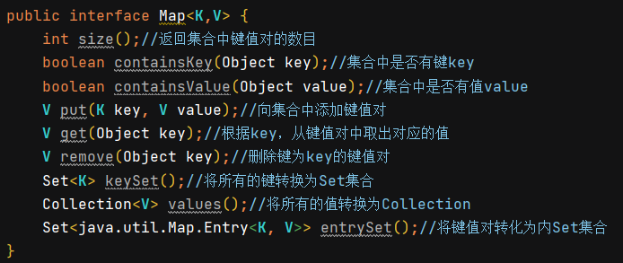

Map.of(K1,V1,K2,V2……Kn,Vn)可以创建Map键值对

但是注意用Map.of()有以下要求

！！Map中的key不能重复，所以 所有的key转换为Set返回

！！Map中的value可以重复，所以 所有的value转换为Collection返回

！！key，value都不能为null

Map有四个常用子类——HashMap，HashTable，TreeMap，LinkedHashMap